Муниципальное образовательное учреждение
«Центр развития ребёнка – детский сад «Росинка»
муниципального района город Нерехта и Нерехтский район
Костромской области

УТВЕРЖДАЮ:
Заведующая МДОУ «ЦРР – д/с Росинка»
_____________________Барашкова Е.А.
Приказ № 51 от « 31 » августа 2015 г.

ПАСПОРТ
группы «Смородинка»

составили: Бакаева З. И.
Жестокова О. А.

ИНФОРМАЦИОННАЯ СПРАВКА

Списочный состав: 11 детей

№ | Наименование помещения | Площадь помещения  (м2)
1 | Игровая | 51,9
2 | Спальня | 45,12
3 | Приёмная | 16,67
4 | Моечная | 2,86
5 | Раздаточная | 3,0
6 | Умывальная | 10,76
7 | Туалетная | 2,88

Функциональное использование:

Осуществление образовательной деятельности в процессе различных видов детской деятельности (игровой, коммуникативной, трудовой, познавательно-исследовательской, продуктивной, музыкально-художественной, чтение, двигательной активности), самостоятельной деятельности в ходе реализации режимных моментов и взаимодействия с семьями воспитанников.

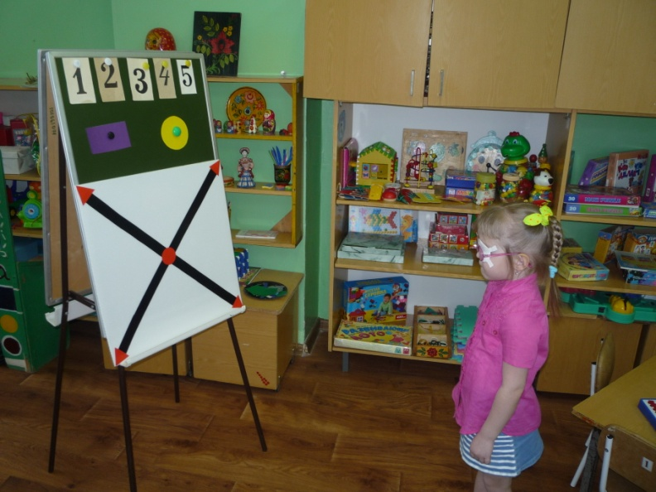
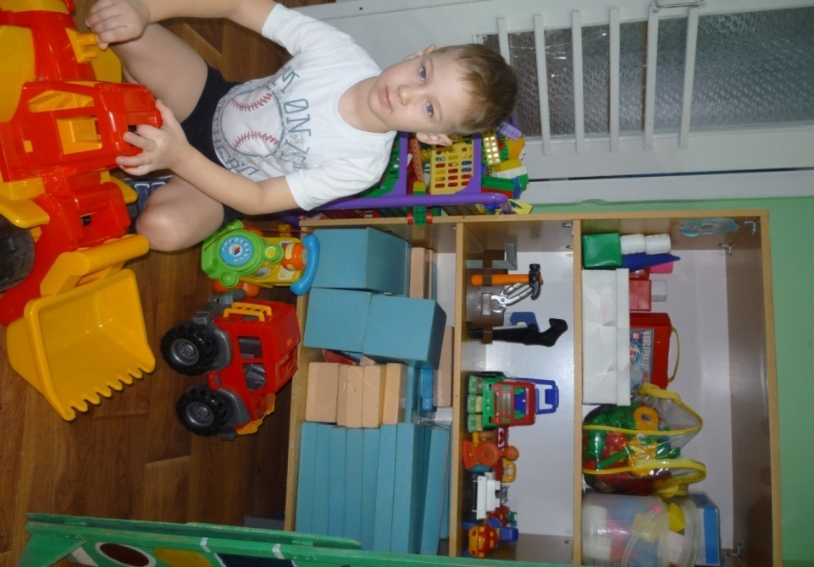

Перечень основного оборудования: предметов мебели, ТСО, дополнительных средств дизайна
Групповая комната
№ | Наименование | Количество
 | Книжная полка, столик | 1
 | Стенка | 1
 | Полка(театр) | 1
 | ширма | 2
 | Стеллаж (спорт) | 1
 | Стенд (природа) | 1
 | Шведская стенка | 1
 | Стол-макет | 1
 | Шкафчик кухонный | 1
 | Кухня | 1
 | Стол игровой | 1
 | Стулья игровые | 3
 | Диван | 1
 | Кроватка | 1
 | Парикмахерская | 1
 | Полка (изо) | 1
 | Стол (изо) | 1
 | Магнитная доска выносная | 1
 | Стеллаж (математический) | 1
 | Ковер | 1
 | Парты | 8
 | Стулья | 18

Спальная комната
№ | Наименование | Количество
1 | Кровати (3-х ярусные) | 5
2 | Стол | 1
3 | Стул | 1
4 | Стенка | 2
5 | Парты | 3
6 | Стулья | 6

Приёмная
№ | Наименование | Количество
1 | Шкафчики | 18
2 | Скамейки | 2
3 | Сушилка для обуви | 1
4 | Сушилка для одежды | 1
5 | Шкаф | 1
6 | Стенды информационные | 2
7 | Полка для лепки | 1
8 | Магнитная доска | 1

Оборудование центров в соответствии
с требованиями ФГОС
Образовательная область | Центры | Оборудование и материалы | Количество
Речевое развитие | Книжный центр; центр патриотического воспитания; речевой центр; театральный уголок; центр развития мелкой моторики; игровой центр | Книги  Картинки и фото  Флаг РФ  Пальчиковый театр  Настольный театр  Театр би-ба-бо(куклы)  Ширма  Дид.игры (лото, пазлы)  Куклы  Кроватки  Посудка  Больница  Парикмахерская  Магазин  Машинки  Наглядный материал (картинки) | 27  9  1  1  3  8  1  19  6  3  3  1  1  1  12  7
Познавательное развитие | Центр развития мелкой моторики; математический центр; научный центр; центр конструирования | Истории в картинках  Дид. игры  Конструктор (большой)  -деревянный  -электронный  -металлический «механик»  -деревянный мелкий  - дачный домик  -лего  -объёмный  Палочки кюизенера  Счетные палочки  Счетный материал  Дид.материал в коробках(счетный)  Наборы цифр  Наглядный материал | 3  19  1  1  1  3  4  1  3  2  13  16  16  9  20  11
Социально-коммуникативное развитие | Центр патриотического воспитания; центр ПДД и безопасности; игровой центр | Книги  Картинки и фото  Флаг РФ  Машинки для макета (в наборах)  Дид. игры  Дид.игры (лото, пазлы)  Куклы  Кроватки  Посудка  Больница  Парикмахерская  Магазин  Машинки  Наглядный материал | 2  9  1  3  5  19  6  3  3  1  1  1  12  11
Художественно-эстетическое развитие | Центр изобразительной деятельности; музыкальный центр; театральный уголок; центр конструирования; книжный центр | Цветные карандаши  Краски акварельные  Гуашь  Простые карандаши  Кисти  Клей карандаш  Мелки восковые  Фломастеры  Набор цветной бумаги  Набор картона  Альбомы  Тетради  Пластилин  Доски для лепки  Пальчиковый театр  Настольный театр  Театр би-ба-бо(куклы)  Ширма | 16  16  8  16  36  16  16  10  16  16  16  16  16  16  1  3  8  1
Физическое развитие | Центр развития физической культуры; центр ПДД и безопасности; игровой центр | Набор мячей  Кегли  Кольцеброс  Волейбол  Хоккей  Ружье «меткий стрелок»  Дид игры «спорт»  Ленты  Обручи  Скакалки | 13  20  1  1  1  1  6  12  4  6

Методическая литература:
Детство: Программа развития и воспитания детей в детском саду / В.И. Логинова Т.И. Бабаева, Н.А. Ноткина и др. - СПб.: ДЕТСТВО-ПРЕСС, 2014
Л.И. Плаксина. Программа коррекционной работы в детском саду для детей с нарушением зрения.
Методические советы к программе «Детство».- СПб.: ДЕТСТВО-ПРЕСС, 2006
Гончарова Н.В. План-программа педагогического процесса в детском саду - СПб.: ДЕТСТВО-ПРЕСС, 2009
Корнеичева Е.Е., Грачёва Н.И. «Планирование образовательной деятельности с дошкольниками в режиме дня»
Т.Г. Казакова ЭРазвитие у дошкольников творчества».
Т.С. Комарова «Занятия по изодеятельности в детском саду».
М. А. Баженова «Веселая математика».
О.В. Дыбина «Рукотворный мир».
Н.В. Волчкова «Конспекты занятий в старшей группе по развитию речи».
Л.Е.Журова «Обучение дошкольников граммоте».
Н.В. Новоторцева «Развитие речи детей».
Л.А. Рудакова «пространственная ориентировка». Порциальная программа.
В.Е. Боброва «Коммуникативная деятельность». Порциальная программа.
В.Е. Колесникова «Математика для детей от 5-6 лет».
Бондаренко Т.М. «Комплексные занятия»
Аджи А.В. «Конспекты интегрированных занятий»
Воронкевич О.А. «Добро пожаловать в экологию»
Мосалова Л.Л. «Я и мир»
Алёшина Н.В. «Ознакомление с окружающим»
Н.Ф. Тарловская «Обучение детей дошкольного возраста конструированию и ручному труду».
Швайко Г.С. «Занятия по изодеятельности в детском саду»
Лыкова И.А. «Изодеятельность в детском саду»
Малышева А.И. «Аппликация в детском саду»
Куцакова Л.В. «Конструирование и художественный труд в детском саду»
Кравченко И.В., Долгова Т.Л. «Прогулки в детском саду
Сутеев В.Г. «Сказки-мультфильмы»
Михалков С.В. «Сказки для малышей»
«Чудесные русские сказки» сборник

